７－1 森 林 面 積 の 推 移
（各年度末現在、単位：ha)
 |  |  | 平成17 | 18 | 19 | 20 | 21 | 22 | 23 | 24 | 25 | 26 | 27 | 28 | 29 | 30 | 令和元 | ２
総 数 |  |  | 56,483 | 56,477 | 56,410 | 56,279 | 56,249 | 56,224 | 56,202 | 56,176 | 55,945 | 55,905 | 55,599 | 55,445 | 55,380 | 55,237 | 55,204 | 55,134
 | 民 有 林 |  | 55,385 | 55,379 | 55,312 | 55,181 | 55,154 | 55,129 | 55,107 | 55,081 | 54,850 | 54,810 | 54,504 | 54,350 | 54,285 | 54,142 | 54,142 | 54,072
 |  | 天 然 林 | 25,688 | 25,682 | 25,635 | 25,501 | 25,405 | 25,365 | 25,335 | 25,222 | 25,123 | 25,105 | 24,854 | 24,707 | 24,656 | 24,549 | 24,522 | 24,475
 |  | 人 工 林 | 27,035 | 27,035 | 27,015 | 27,017 | 27,088 | 27,088 | 27,104 | 27,094 | 26,957 | 26,963 | 26,923 | 26,917 | 26,895 | 26,887 | 26,907 | 26,885
 |  | 竹 林 | 1,235 | 1,235 | 1,235 | 1,235 | 1,234 | 1,234 | 1,232 | 1,232 | 1,232 | 1,231 | 1,229 | 1,227 | 1,223 | 1,210 | 1,207 | 1,204
 |  | そ の 他 | 1,427 | 1,427 | 1,427 | 1,427 | 1,427 | 1,442 | 1,436 | 1,533 | 1,538 | 1,510 | 1,498 | 1,499 | 1,511 | 1,496 | 1,506 | 1,509
 | 国 有 林 |  | 1,098 | 1,098 | 1,098 | 1,098 | 1,095 | 1,095 | 1,095 | 1,095 | 1,095 | 1,095 | 1,095 | 1,095 | 1,095 | 1,095 | 1,062 | 1,062
”総数”・”民有林”欄は、端数調整のため、それぞれの内訳と一致しない場合があります。
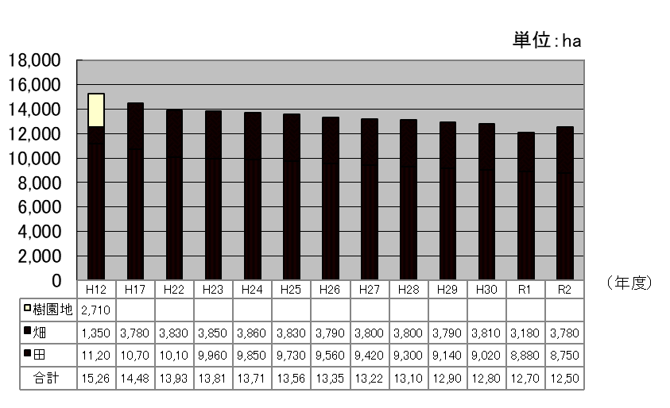
７－２ 耕地面積の推移

平成17年度以降の畑の数値は樹園地を含む。

７－３ 大阪府自然環境保全地域・緑地環境保全地域の指定状況

（令和３年３月31日現在）
地 域 名 | 指定年月日 | 所 在 地 | 面 積  (ha) | 樹林の特色
本山寺  自然環境保全地域 | 昭和53年  １月20日 | 高槻市  大字原 | 14.32 | モミ、ツガ、カシ等のみられる  天然林
意賀美神社  自然環境保全地域 | 平成元年  ４月28日 | 岸和田市  土生滝町 | 1.32 | ミミズバイ、ホルトノキ等がみ  られるシイ林
美具久留御魂神社  自然環境保全地域 | 〃 | 富田林市  宮町 | 2.16 | ナナメノキ、アラカシ等がみら  れるシイ林
若山神社  自然環境保全地域 | 〃 | 島本町  大字広瀬 | 11.03 | 樹齢200年前後のコジイを優占  種とするシイ林
妙見山  自然環境保全地域 | 〃 | 能勢町  野間中 | 9.50 | アカガシ、カエデ等がみられる  ブナ林
三草山  緑地環境保全地域 | 平成４年  ９月９日 | 能勢町  上杉・長谷 | 14.48 | ナラガシワやクヌギ等の落葉広  葉樹林
地黄湿地  緑地環境保全地域 | 平成10年  ６月29日 | 能勢町  地黄 | 17.70 | 低茎性湿生草地等
豊能町木代地区  緑地環境保全地域 | 平成26年  ７月18日 | 豊能町  木代 | 4.78 | スギ・ヒノキの人工林とコナラ・アカマツ等からなる二次林で構成
合 計 |  | ８地域 | 75.29

７－４ 保安林の現況

（令和３年３月３１日現在）
種 類  保安林の | かん養  水源 | 土砂流出 | 土砂崩壊 | 潮害防備 | 干害防備 | 落石防備 | 防 火 | 魚 つき | 保 健 | 風 致 | 合 計
面積  (ha) | 9,409  (2,249) | 7,375  (2,698) | 66  (9) | 3 | 106  (5) | 1 | １ | 15 | 355  (4,951) | 131  (7) | 17,462  ※(4,963)
（注）（ ）は兼種指定で、水源かん養、土砂流出、土砂崩壊においては内数、干害防備、
保健、風致は外数。ただし、※（4,963）は合計値17,359の内数。

７－５ 国定公園・近郊緑地保全区域の指定状況

（令和３年３月３１日現在）
地域地区の名称 | 区域の名称 | 面 積(ha)
自然公園 | 金剛生駒紀泉国定公園 | 15,535
自然公園 | 明治の森箕面国定公園 | 963
自然公園 | 大阪府立北摂自然公園 | 2,594
自然公園 | 大阪府立阪南・岬自然公園 | 947
自然公園 | 計 | 20,039
近郊緑地保全区域 | 北摂連山 | 9,727
近郊緑地保全区域 | 金剛生駒 | 11,156
近郊緑地保全区域 | 和泉葛城 | 12,697
近郊緑地保全区域 | 計 | 33,580
７－６ 特別緑地保全地区の概要
（令和３年３月31日現在）
地域名 | 指定年月日 | 所在地 | 面 積  (ha) | 樹林の特色
今米  特別緑地保全地区  （川中邸） | 昭和59年  ９月21日 | 東大阪市  今米 | 0.5 | 市街地の中で、ムクノキやアラカシ等がほぼ自  然に近い状態で残されている屋敷林で江戸時代  に大和川の付替に功労のあった「中甚兵衛」の  出生地。なお、当地区の保全は東大阪市の所管となっている。
男神社  特別緑地保全地区 | 平成元年  ３月３日 | 泉南市  男里 | 1.4 | 泉南市金熊寺川沿いに広がる男神社の社叢は、  ムクノキ、クスノキ、エノキ等が主な構成樹種  の鎮守の森で、ホルトノキ、ヒメユズリハ等の  暖帯性の樹木も見られる。なお、当地区の保全は泉南市の所管となっている。
加賀屋  特別緑地保全地区 | 平成５年  12月17日 | 大阪市  住之江区  南加賀屋 | 0.5 | 伝統的及び文化的意義を有する加賀屋新田会所跡  は、庭園を中心にクロマツやアラカシ、ウバメガ  シ等が植栽され、良好な自然環境を形成している。  なお、当地区の保全は大阪市の所管となっている。
春日町ヒメボタル  特別緑地保全地区 | 平成28年  ２月29日 | 豊中市  春日町 | 1.0 | 当地区は、市街地の中に位置し、山林や竹林、草地からなる緑地。大阪府レッドデータブックの準絶滅危惧種であるヒメボタルが生息する良好な自然環境が現存している。なお、当地区の保全は豊中市の所管となっている。
鉢ヶ峯寺  特別緑地保全地区 | 令和２年  ２月３日 | 堺市  鉢ヶ峯寺 | 14.5 | 石津川水系・明正(みょうしょう)川(がわ)の源流域に位置し、樹林地が良好な自然的環境を保っており、動植物の生息または生育地としての貴重な緑地が現存している。なお、当地区の保全は堺市の所管となっている。
合 計 |  |  | 17.9

７－７ 自然公園の概要

＜明治の森箕面国定公園＞
指定年月日 | 昭和42年12月11日
面 積（ｈａ） | 第1種特別地域 187．9 ha  第2種特別地域 203．6 ha  第3種特別地域 571．1 ha  計 962．6 ha
特 質 等 | - 明治100年の記念事業として東京の「高尾」とともに指定  - シイ、カシ、ヤブニッケイ、ホオノキ、モミ、イロハカエデ等140科 980種の植物  - 3，000種を超える「昆虫の宝庫」
施設設備状況 | ・箕面ビジターセンター ・エキスポ90みのお記念の森 ・政の茶屋園地  ・大日橋園地 ・清水谷園地 ・ようらく台園地 ･勝尾寺園地  ・東海自然歩道の起点 ・自然研究路（12．9ｋｍ） ・昆虫館（都市公園施設）

＜金剛生駒紀泉国定公園＞
指定年月日 | 昭和33年４月10日（昭和61年2月8日一部変更、平成8年10月２日一部変更）
面 積（ｈａ） | 特別保護地区 10 ha  第1種特別地域 122 ha  第2種特別地域 2,791 ha  第3種特別地域 12,461 ha  普通地域 151 ha  計 15,535 ha（奈良県域及び和歌山県域を含めた総面積は23,119 ha）
特 質 等 | - 金剛山付近の豊富な植物群落  - サクラ、モミジの横尾山  - 生駒山地、二上山は地形地質学上注目されている  - 高安山、信貴山、千早赤阪村等は史跡に富む  - 国の天然記念物に指定されている和泉葛城山ブナ林  - 牛滝山、犬鳴山のシラカシ自然林
施設設備状況 | ・「府民の森」（９園地） ・緑の文化園 ・二上山万葉の森 ・岩湧の森 ・香楠荘  ・金剛登山道駐車場 ・ダイヤモンドトレール（全長45km） ・生駒縦走歩道（全長22．2km）

＜大阪府立北摂自然公園＞
指定年月日 | 平成13年８月31日
面 積（ｈａ） | 第3種特別地域 2,528 ha  普通地域 66 ha 計 2,594 ha
特 質 等 | - 里山景観を中心とした優れた自然景観が残された北摂地域の10地区を指定  - 農林業活動によって育まれてきた里山林に着目し、そのほとんどを第３種特別地域に指定  - 大阪府レッドデータブック掲載の貴重種が多数生息、生育

＜大阪府立阪南・岬自然公園＞
指定年月日 | 平成23年7月7日
面 積（ｈａ） | 第3種特別地域 947 ha
特 質 等 | - 阪南・岬地区の森林は、紀伊半島を横断する中央構造線の北側に位置し、和泉山地西端部の中小起伏山地で構成される。  - 主な峰は、雲山峰、俎石山、大福山、飯盛山、札立山、四国山、高森山などであり、飯盛山以外は、大阪府と和歌山県のほぼ府県境に位置し、大阪平野と和歌山平野の分水嶺を形成している。  - 山腹斜面を中心にコナラが優占する落葉広葉二次林が広がるほか、渓部にスギなどの常緑針葉樹人工林が見られる。  - 大阪府レッドデータブック掲載の貴重種が多数生息、生育

７－８ 府民の森の施設概要

園 地 名 | 面積（ha） | 位 置 | 主 な 施 設 | 開設年月日
くろんど園地 | 105 | 交野市私部  及び傍示地内 | 園路・広場  休憩所等  キャンプ場 | 昭和53年  4月1日
ほしだ園地 | 105 | 交野市星田 | 吊橋  森林鉄道風歩道橋  ピトンの小屋  クライミングウォール  園路・広場  休憩所等 | 昭和55年  4月1日
緑の文化園  むろいけ園地  (室池集団施設地区) | 49  (90) | 四條畷市  逢阪ほか | 森の宝島  フィールドアスレチック  園路・広場  水辺自然園  森の工作館  園路・広場 | 平成3年  4月1日
くさか園地 | 58 | 東大阪市  善根寺町  ほか | 芝生広場  休憩所等  園路・広場 | 昭和53年  4月1日
ぬかた園地 | 62 | 東大阪市  山手町ほか | 芝生広場  休憩所等  アジサイ園  園路・広場 | 昭和53年  4月1日
なるかわ園地 | 204 | 東大阪市  東豊浦町  ほか | らくらく登山道  らくらくセンターハウス  森のレストハウス  園路・広場  ツツジ園 | 昭和53年  4月1日
みずのみ園地 | 17 | 八尾市  楽音寺ほか | 管理道・園路  芝生広場 | 昭和59年  4月1日
ちはや園地 | 13 | 千早赤阪村  千早 | キャンプ場  高山植物園  休憩施設  ちはや星と自然のミュージアム  香楠荘 | 昭和59年  4月1日
ほりご園地 | 4 | 泉南市  信達葛畑 | 宿泊棟  展示棟  管理棟  研修棟  キャンプ場 | 平成15年  4月19日
合 計 | 617

